«СОГЛАСОВАНО» «УТВЕРЖДАЮ»
Глава Нязепетровского Заведующая МКДОУ «Детский сад
Муниципального поселения комбинированного вида №1 «Улыбка»
«_____» ______ 20_____ г. «____» _____ 2015 г.

_____________ / Коростелев А.В./ ____________ /Юнусова Н.В./

«СОГЛАСОВАНО»
Начальник ОГИБДД ОМВД
России по Нязепетровскому
Муниципальному району
Челябинской области
ст. лейтенант полиции
«_____» ______ 20_____ г.

_____________ / Хажиев Н.А./

ПАСПОРТ
ДОРОЖНОЙ БЕЗОПАСНОСТИ ОБРАЗОВАТЕЛЬНОГО УЧРЕЖДЕНИЯ
(типовой)

Муниципальное казенное образовательное учреждение
«Детский сад комбинированного вида №1 «Улыбка»

2015 г.
Общие сведения
Муниципальное казенное дошкольное образовательное учреждение «Детский сад комбинированного вида №1 «Улыбка»
(наименование ОУ)

Тип ОУ казенное
Юридический адрес ОУ: 456971 г. Нязепетровск Челябинской области, ул. Ползунова,18а
Фактический адрес ОУ: 456971 г. Нязепетровск Челябинской области, ул .Ползунова,18 а
Руководители ОУ:
Заведующая Юнусова Наталья Васильевна 8-351-56-4-21-41
(фамилия, имя, отчество) (телефон)
Старший воспитатель Горбунова Елена Вилориевна 8-351-56-4-21-41
(фамилия, имя, отчество) (телефон)

Ответственные работники
муниципального органа преподаватель-организатор ОБЖ
образования (должность)
Сахаутдинов Радик Ринатович 8-351-56-3-16-36
(фамилия, имя, отчество) (телефон)

Ответственные от инспектор ДПС по Нязепетровскому
Госавтоинспекции муниципальному району
ИДПС ОГИБДД МО Челябинской области
МВД России (должность)
Трунина Виктория Георгиевна 8-351-56-3-18-05
(фамилия, имя, отчество) (телефон)

Ответственные работники преподаватель-организатор ОБЖ
за мероприятия по (должность)
профилактике детского Сахаутдинов Радик Ринатович 8-351-56-3-16-36
травматизма (фамилия, имя, отчество) (телефон)

Руководитель или ответственный
работник дорожно- эксплуатационной
организации, осуществляющей
содержание УДС∗ Коростелев Александр Владимирович 8-351-56-3-12-48
(фамилия, имя, отчество) (телефон)

Количество учащихся 149
Наличие уголка по БДД имеется в методкабинете и старших группах ДОУ
(если имеется, указать место расположения)
Наличие класса по БДД нет
(если имеется, указать место расположения)
Наличие автогородка (площадки) по БДД отсутствует

Наличие автобуса в ОУ нет
(при наличии автобуса)
Владелец автобуса ___________________-___________________________
(ОУ, муниципальное образование и др.)

Время занятий в ОУ:
НОД: 9:00 – 10:50
Вторая половина дня: 16:00 – 17:30

Телефоны оперативных служб:
МЧС, Пожарная служба 01; 3-13-61
Скорая помощь 03; 3-14-11
Полиция 02; 3-13-36

Содержание
- Организация работы по профилактике детского дорожно-транспортного травматизма.
- Основные направления программы по БДД на 2015-2016 уч. г.
- План мероприятий по ПДД и профилактике детского дорожно-транспортного
травматизма.
- План – схемы ОУ.
- район расположения ОУ, пути движения транспортных средств и детей (обучающихся);
- организация дорожного движения в непосредственной близости от образовательного учреждения с размещением соответствующих технических средств, маршруты движения детей и расположение парковочных мест;
- пути движения транспортных средств к местам разгрузки/погрузки и рекомендуемых безопасных путей передвижения детей по территории образовательного учреждения.

I. Организация работы по профилактике детского дорожно-транспортного травматизма

Вопрос организации работы по профилактике детского дорожно-транспортного травматизма на сегодняшний день остаётся одним из самых важных. Это обусловлено трагической статистикой.
Необходимо осознавать, что количество несчастных случаев на дороге в нашей стране во много раз превышает показатели развитых стран. А анализ статистических данных о состоянии детского дорожно-транспортного травматизма по Челябинской области показал необходимость акцентирования внимания всего педагогического коллектива на такой приоритетной задаче, как охрана жизни и здоровья детей. Решение этой задачи предполагает формирование у воспитанников устойчивых навыков безопасного поведения на улицах и дорогах с помощью изучения Правил дорожного движения и их практической отработки во время непосредственно образовательной и свободной деятельности детей.
Работа по профилактике дорожно-транспортного травматизма в МКДОУ «Детский сад комбинированного вида №1 «Улыбка» строится согласно утверждённому плану на учебный год.
Обучение правилам дорожного движения проводятся со 2 младшей по подготовительную группы на занятиях по ознакомлению с окружающим (образовательная область «Познавательное развитие»). Тематика разработана на основании образовательной программы в соответствии с возрастом детей.
В методическом кабинете имеются методическая литература, разработки, пособия по ПДД, в группах оформлены уголки по дорожной безопасности.

II. Основные направления программы по БДД на 2015-2016 уч.г.

Цели и задачи программы
1.Сохранение жизни и здоровья детей.
2. Создание необходимых условий для обеспечения непрерывного воспитательного процесса в области безопасности дорожного движения.
3. Создание у детей стереотипов безопасного поведения на улице.
4. Обучение основам транспортной культуры.
5. Привлечение внимания общественности к проблеме безопасности на дороге.

Ожидаемый результат
- Совершенствование профилактической работы по ПДД ;
- сформированность навыков правильного поведения детей;
- предотвращение детского дорожно-транспортного травматизма.

Направление деятельности
- Непосредственно образовательная деятельность потематике;
- дидактические и сюжетно-ролевые игры, развлечения, кукольные спектакли;
- конкурсы рисунков, плакатов, стихотворений;
- совместная работа с учреждениями здравоохранения и ГИБДД;
- совместная работа с родителями.

Организационная работа
- Обновление положений конкурсов, соревнований;
- обновление уголков безопасности;
- организация проведения открытых мероприятий по ПДД;
- организация спектаклей, соревнований, выставок, конкурсов.

Инструктивно- методическая работа
- Проведение совещаний для педагогов, родителей по ПДД;
- консультации для педагогов, родителей;
- разработка методических рекомендаций;
- распространение информационных листков, памяток;
- создание методической копилки по ПДД.

Массовая работа
- Проведение детских выставок, спектаклей, конкурсов, праздников, соревнований по ПДД;
- проведение родительских собраний по профилактике дорожно-транспортного травматизма;
- конкурсы методических разработок по профилактике дорожно-транспортного травматизма.

План мероприятий по ПДД и профилактике детского дорожно-транспортного травматизма.

№ п\п | мероприятия | сроки | ответственные
Работа с педагогами
1. | Консультация «Организация работы с родителями по пропаганде ПДД» | Сентябрь | Старший воспитатель
2. | Оформление в методкабинете выставки в помощь воспитателям «Правила дорожного движения» | Сентябрь | Старший воспитатель
3. | Беседа «Порядок построения групп детей для следования по улицам города» | Декабрь | Старший воспитатель.
4. | Открытые мероприятия по обучению детей ПДД | Март-сред.гр.  Апрель-старш.гр.  Май-логоп.гр | Воспитатели
Работа с детьми
1. | Обновление «Уголков ПДД» в группах | Сентябрь | Воспитатели
2. | Беседы:  «Улица полна неожиданностей»,  «Мчатся по улицам автомобили» | Сентябрь | Воспитатели:  сред.гр.  старш. и логоп.гр.
3. | Проведение игр, познавательных бесед, целевых прогулок и чтение художественной литературы по ПДД | В течение учебного года по планам воспитателей | Воспитатели
4. | Выставка рисунков и аппликации по ПДД | Ноябрь | Воспитатели
5. | Образовательные ситуации:  «Дорога и транспорт»,  «Светофор и его сигналы» | Декабрь  Февраль | Воспитатели
6. | Игротека «Светофорик» (по группам) | Январь | Воспитатели
7. | Развлечение «Путешествие в страну «Светофорию» | Март | Музруководитель  Воспитатели
8. | Встреча с работником ГИБДД | Апрель | Старший воспитатель
9. | Кукольный спектакль «Незнайка-пешеход» | Апрель | Музруководитель
10. | Спортивный досуг «Эстафета зеленого огонька» | Май | Музруководитель
Работа с родителями
1.  2. | Оформление в группах стендов для родителей «Отличный пешеход»  Памятки каждому родителю «Правила перевозки детей в автомобиле» | Сентябрь(постоянное обновление)  Ноябрь | Воспитатели  Воспитатели
3. | Совместное с родителями изготовление плакатов по ПДД (задание на дом) | Январь | Воспитатели
4. | Внесение в повестку групповых родительских собраний пункта о безопасности детей на дорогах | Май | Старший воспитатель
5. | Праздник (совместно с родителями) «Красный, желтый, зеленый» | Май | Музруководитель

IV. План-схемы ОУ
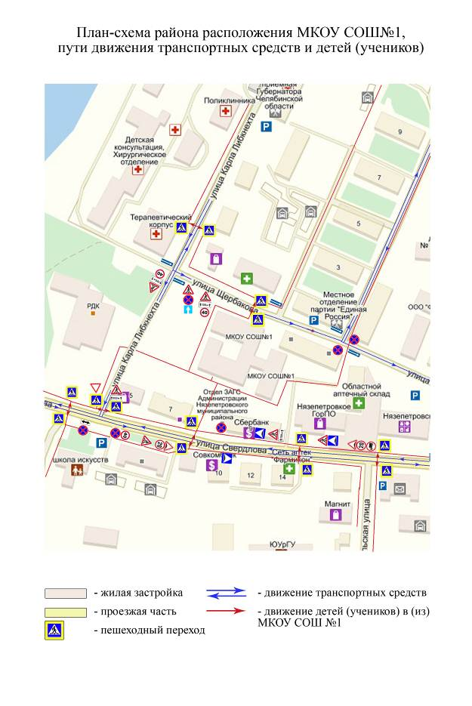
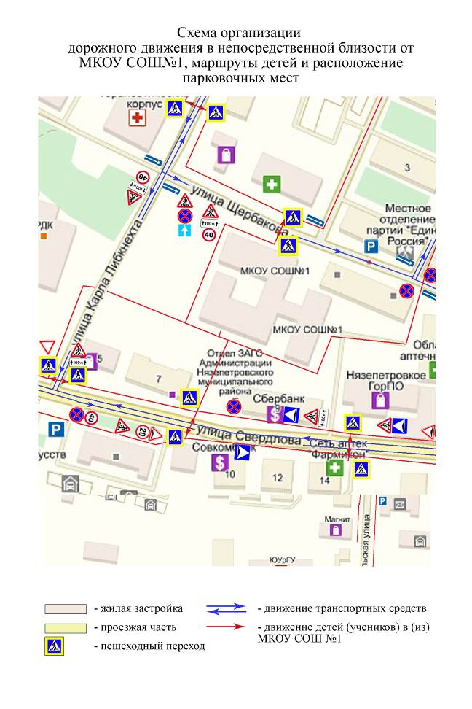
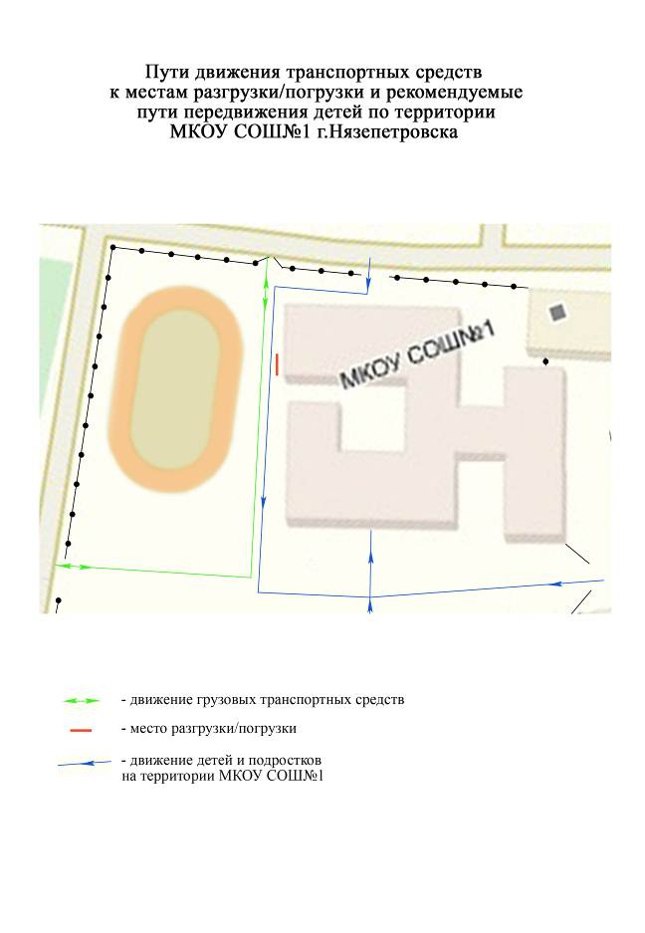

 Дорожно-эксплуатационные организации, осуществляющие содержание УДС, несут ответственность в соответствии с законодательством Российской Федерации (Федеральный закон «О безопасности дорожного движения» №196-ФЗ, КоАП, Гражданский кодекс).

